关于thinkphp 的学习及使用小结，2018-08-13；

今天主要是在摸索中大致上了解了thinkphp的基本使用方法。

之前看到的是thinkphp对数据库基本使用方法简单实用，举个例子，之前做iOS开发一般的数据存储都会用到mysql数据库，但是iOS原声的数据库需要自己封装才能到达用起来方便的目的，这时候，FMDB便为我们很好的解决了这类困难。FMDB的api是简洁而且高效，所以FMDB就很受开发者的欢迎。

上述基本上是我对thinkphp感兴趣出发点，以前也写过php连接数据的基本操作，增删改查，但是自己每次都需搭建配置文件，对于刚了解php的人来说算的上很麻烦的事，我想就是针对大神而言也回寻找优秀的封装或者自己集成来完成对数据库的基本连接。thinkphp为我们提供了基本的数据库配置文件，甚至可以在相同的php工程里配置多个数据库，这样耦合性较低了很多，也变的很灵活。如果需要类比的话我想跟iOS里面的Moya网络请求封装的思想比较像。

下面说一下如何创建PHP接口文件来供外部设备访问，

1、首先先按照thinkphp官网的说明对资源包进行下载，网址：https://www.kancloud.cn/manual/thinkphp5_1/353956，网址点击查看，这里强调的是需要仔细的看文档，有些关键的配置忽略的话掉坑的路就为自己铺好了。

2、我用的MAC电脑，这里我用MAMP对本地的apche和数据库进行管理，同时建立自己的数据库及表，这里我建的是“WLS”数据库及“user”表。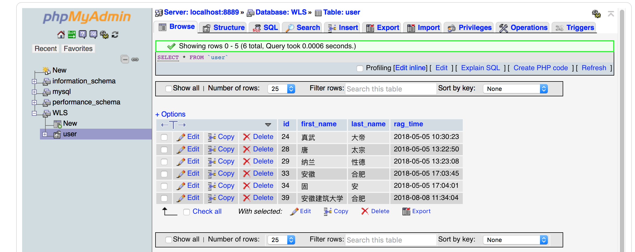

3、根据thinkphp官网的步骤建立一个本地工程，通过sublime打开这个工程，一般在下载thinkphp框架后会有一个接口文件，index.php文件，在里面有一个函数有点类似于appdelegate里面的“Main”函数，这里函数在访问该.php文件的时候便会调用，所以在操作的时候一般把代码写在这个方法里，值得注意的是，这个是有区别于“Main”函数的，因为一开是就一个publicj方法在这件里，便可以这样去理解，其实可以创建很多个文件来进行操作，就是访问接口的路径不同。

4、简单说明一下文件中的配置内容，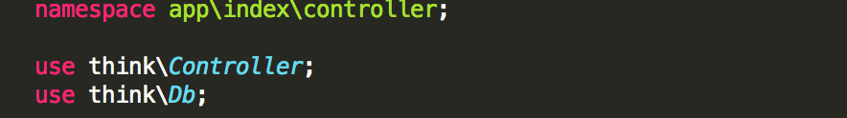

namespace 命名空间，理解为外网访问这个文件的路径，use think\Controller 引用依赖文件，

5、上述完成后便可以在public 方法里面写函数了，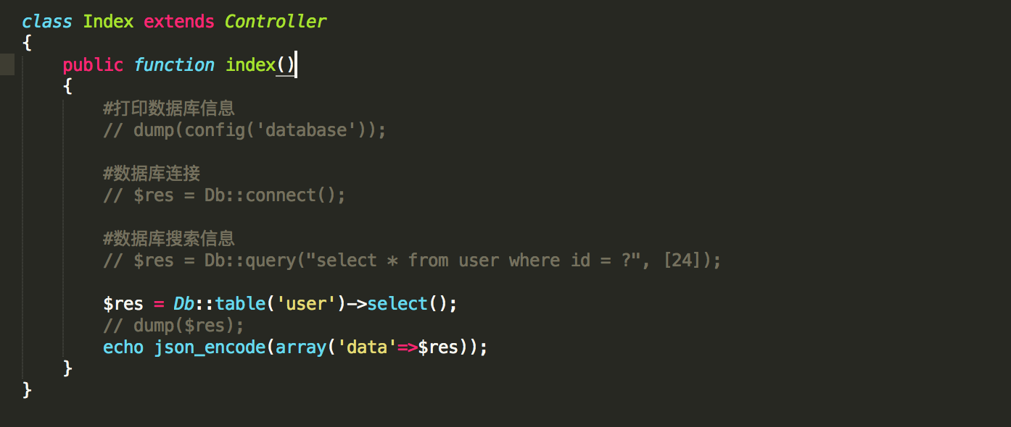

这里举例为thinkphp 数据库查询方法，返回的是数据，可用json_encode()函数为访问者提供数据。

6、这里需要强调一句话，一个应用都有一个统一（但不一定是唯一）的入口，理解为我们可以创建多个类来进行php操作，一个类可以放多个方法，也可以创建多个类将功能接口划分，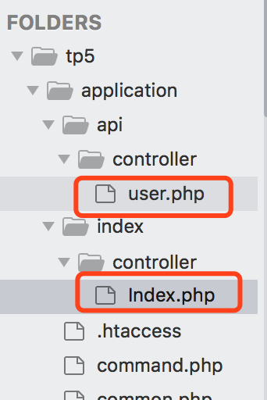

thinkphp里面又个public文件，所有的php接口文件都从这个文件中暴漏给外界，类似于：

/tp5/public/api/user/ooo?name=uiuii，/tp5/public/index/index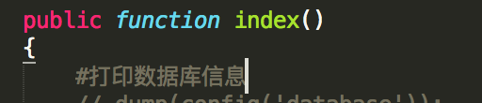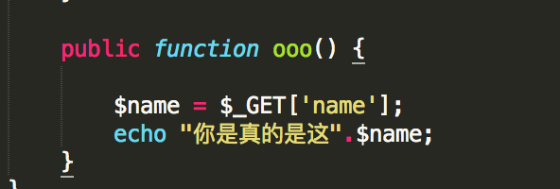

上述是对应的两个方法。

好了，到此为止thinkphp的基本使用就完成了。以后再深入了解，再进行补充。